Návod na inštaláciu ukazovateľa zaradenej rýchlosti na motocykle Kawasaki
- Vypnite kľúčik zapaľovania aby počas montáž nedošlo k nežiaducemu skratu a tým prepáleniu ochrannej poistky. (V lepšom prípade práca navyše s výmenou poistky).

- Upevnite ukazovateľ na vhodnom mieste
Miesto inštalácie zvoľte tak, aby bol ukazovateľ dobre viditeľný počas jazdy. Ideálne je umiestnenie vedľa tachometra, na hladkej plastovej, príp. kovovej ploche. Miesto inštalácie odmastite liehom , alebo technickým benzínom. Odstráňte fóliu z lepiacej pásky na spodnej časti ukazovateľa a prilepte ukazovateľ na želané miesto. Pritlačte a podržte na mieste cca. 10s (v súlade s odporúčaním výrobcu lepiacej pásky - 3M).

- Nájdite diagnostický (servisný) konektor
U 99% motocyklov Kawasaki sa diagnostický konektor (KDS) nachádza pod sedačkou spolujazdca. Farba konektora môže byť šedá, čierna, alebo transparentná. Je to ale vždy 4 pólový konektor.

- Upevnite kábel vedúci z ukazovateľa
Kábel veďte súbežne s ostatnou kabelážou motocykla až k diagnostickému konektoru. Kábel príliš nenapínajte a nezalamujte ho. Dodržujte polomer ohybu minimálne 20mm. V prípade inštalácie ukazovateľa na riadidlá, alebo časť pohybujúcu sa spolu s riadidlami, umožnite jeho voľný pohyb počas otáčania riadidiel. Kábel upevnite na viacerých miestach, najlepšie prostredníctvom plastových sťahovacích pások a priveďte ho postupne až k diagnostickému konektoru.
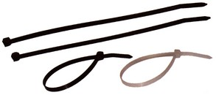
Vyhnite sa kontaktu kábla s horúcimi časťami motora, aby nedošlo k jeho poškodeniu teplom.
- Odstráňte chránič servisného konektora
Na servisnom konektore sa môže nachádzať chránič (zaslepenie), ktorý treba pred pripájaním odstrániť a uschovať pre prípad demontáže ukazovateľa. Chránič môže vyzerať takto:
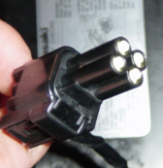
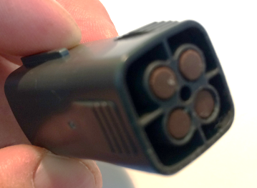

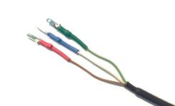
- Pripojte ukazovateľ do konektora
Kábel vedúci z ukazovateľa je ukončený troma (3) vodičmi, ktoré sú farebne označené – červený, modrý a zelený. Do diagnostického konektora ich zapojte podľa nasledujúceho obrázka:
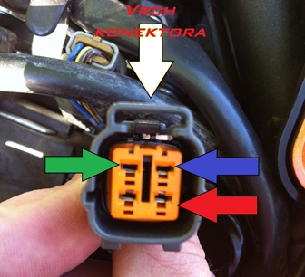

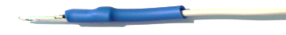
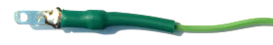

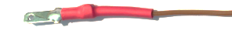

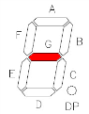
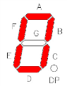
- Zapnite zapaľovanie
Na ukazovateli sa zobrazí správa „LEtS ridE“ a postupné zobrazenie čísel 0-6 a späť 6-0. Následne začne ukazovateľ komunikovať s riadiacou jednotkou. V prípade správnej montáže by pri zaradenom neutrále (i bez bežiaceho motora) mal ukazovateľ zobrazovať nula ‘0’ (neutrál), prípadne znak pomlčka ‘-‘.

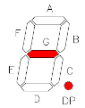
Ak sa na ukazovateli zobrazuje znak pomlčky ‘-‘ spolu so znakom bodka ‘.’:

znamená to, že ukazovateľ nekomunikuje s riadiacou jednotkou. V tomto prípade znovu prekontrolujte správnosť zapojenia.
- Zaizolujte konektor PVC páskou
Znovu vypnite zapaľovanie. Izolačnou páskou PVC zaizolujte konektor a finálne upevnite vodiče v ňom, aby počas prevádzky nedošlo v dôsledku vibrácií k odpojeniu kábla z konektora. Izolačná páska tiež zabráni prípadnému nežiaducemu vniknutiu vlhkosti do konektora.

Návod na nastavenie funkcie „ShiftLight“ – indikácia prekročenia otáčok motora
POZOR !
Predpokladom na nastavenie tejto funkcie je funkčné zobrazovanie zaradenej rýchlosti na vašom motocykli. Ak vám zobrazovanie zaradenej rýchlosti pracuje korektne, môžete pristúpiť k nastaveniu funkcie ShiftLight.

Pred nastavovaním odporúčame motor zahriať na prevádzkovú teplotu krátkou jazdou, aby sa predišlo negatívnym následkom behu studeného motora na vysokých otáčkach.

- Vypnite zapaľovanie.

- Z diagnostického konektora vytiahnite zelený vodič, ostatné vodiče (červený a modrý) nechajte zapojené v diagnostickom konektore.

- Zelený vodič pripojte na kostru motocykla (mínus pól), ideálne ho spojte s modrým vodičom v mieste pripojenia modrého vodiča do diagnostického konektora motocykla. (Stačí oprieť kovovú časť zeleného vodiča o kovovú časť modrého vodiča a takto to pridržať na mieste rukou).

- Zapnite zapaľovanie. Na displeji sa zobrazí „LEtS rIdE 1-2-3-4-5-6-5-4-2-1”. Počkajte cca. 2-3 sekundy, pokým sa na displeji nezobrazí „P“ čo indikuje prechod ukazovateľa do režimu nastavenia funkcie ShiftLight.
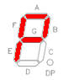

- Vypnite zapaľovanie.

- Zapojte Zelený vodič späť do diagnostického konektora.
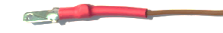
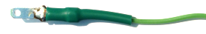

- Zapnite zapaľovanie a ihneď naštartujte motor. Počkajte kým sa na displeji zobrazí „P“ – indikácia, že ukazovateľ je v režime nastavenia funkcie ShiftLight.
- Zvýšte otáčky motora na požadovanú hodnotu (>2000 RPM) a držte ich cca. 3-4s. „P“ zobrazené na displeji začne blikať čím ukazovateľ oznamuje, že zaznamenal hodnotu otáčok a uložil ju do pamäte.

- Ihneď vypnite zapaľovanie, aby sa korektne ukončil režim nastavenia funkcie ShiftLight.

- Izolačnou páskou PVC zaizolujte konektor a finálne upevnite vodiče v ňom, aby počas prevádzky nedošlo v dôsledku vibrácií k odpojeniu kábla z konektora. Izolačná páska tiež zabráni prípadnému nežiaducemu vniknutiu vlhkosti do konektora.

Návod na návrat ukazovateľa do základného stavu (bez nastavenej funkcie ShiftLight)
- Postupujte podľa krokov 1 až 5 Návodu na nastavenie funkcie ShifLight.

- Nechajte zelený vodič odpojený z diagnostického konektora tak, aby sa svojou živou (kovovou) časťou nedotýkal žiadnej časti motocykla.

- Zapnite zapaľovanie, počkajte kým sa na displeji zobrazí „P“.

- Počkajte ďalších cca. 10s, kým sa na displeji nezobrazí znak pomlčky ‘-‘ spolu so znakom bodka ‘.’

- Od tohto momentu je ukazovateľ v základnom stave (bez nastavenej funkcie ShiftLight).

- Vypnite zapaľovanie.

- Zapojte Zelený vodič späť do diagnostického konektora.

- Izolačnou páskou PVC zaizolujte konektor a finálne upevnite vodiče v ňom, aby počas prevádzky nedošlo v dôsledku vibrácií k odpojeniu kábla z konektora. Izolačná páska tiež zabráni prípadnému nežiaducemu vniknutiu vlhkosti do konektora.

